题解 - 最长重复子串（string）
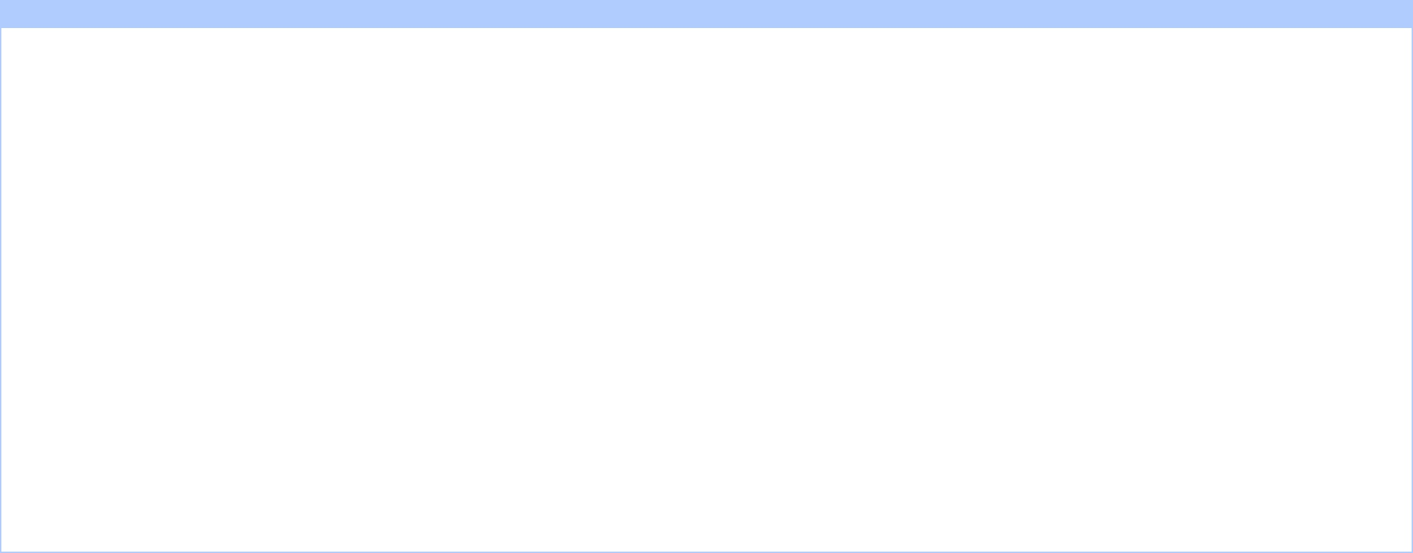
#1楼 zzx 发表于 2017-05-29 21:19:35

本题有多种做法，这里介绍一种基于分治及扩展KMP的算法。

考虑 S [0, n) 的重复子串 T = S [l, r)，令 m = ⌊ ^{n}₂ ⌋，有三种情况：r ≤ m，l ≥ m，l < m < r。前两种情况可以对子串 S [0, m ) 和 S [m , n) 递归查找最长重复子串解决。下面只考虑第三种情况，即 l < m < r 的情况。

设 T 的长度为 2L，即 r − l = 2L，记 m′ = l + L ，有两种情况：

1、m′ ≤ m ，则 T 是重复子串的条件是 S [l, m − L) = S [ m′ , m ) 且 S [m − L, m′ ) = S [m , r)，等价于
{ m − L − l ≤ LCS(S [0, m − L), S [0, m ))

(l + 2L) − m ≤ LCP(S [m − L, n), S [m , n))

不等式有解的条件是 L ≤ LCP(S [m − L, n), S [m , n)) + LCS(S [0, m − L), S [0, m ))；

2、m′ > m ，则 T 是重复子串的条件是 S [l, m ) = S [ m′ , m + L) 且 S [m , m′ ) = S [m + L, r)，等价于
{ m − l ≤ LCS(S [0, m ), S [0, m + L))

(l + 2L) − m − L ≤ LCP(S [m , n), S [m + L, n))

不等式有解的条件是 L ≤ LCP(S [m , n), S [m + L, n)) + LCS(S [0, m ), S [0, m + L))；

这里的 LCP 和 LCS 代表最长公共前缀和最长公共后缀。

枚举 L 判定是否可行即可。由于所有 LCP 都有一个后缀 S [m , n) 不变，所有 LCS 都有一个前缀 S [0, m ) 不变，可以用扩展KMP在 O(n) 时间内求出所有 LCP 及 LCS。

总复杂度 O(n log n)，常数较小可以通过。

